2.1.5 Građevinske norme

Građevinske norme definišu tehnološke procese i određuju prosečni utrošak radnog vremena, materijala i mehanizacije za izradu jedinice mere građevinskog proizvoda, uzimajući u obzir uslove i način izvođenja radova, a prema vrsti radova. One daju podatke:

- za određivanje trajanja izrade jedinice mere pozicije, za radnike i mašine, i
- za određivanje količine materijala za izradu jedinice mere pozicije;

koji se mogu koristiti:

- za planiranje građevinske proizvodnje,
- za organizaciju proizvodnih procesa na gradilištima i proizvodnim pogonima,
- za obračune/analize cena pozicija, prilikom određivanja troškova građenja objekta, formiranje predračuna i izradu ponuda za ugovaranje radova.

U našoj praksi su u upotrebi:

- Prosečne norme u građevinarstvu (tzv. savezne): I deo - visokogradnja i transport materijala; II deo – niskogradnja; III deo – knjiga 1: zanatski radovi i knjiga 2: instalaterski radovi;
- Normativi i standardi rada u građevinarstvu (građevinskog preduzeća "Komgrap"): knjige 1, 2, 3 – visokogradnja; knjiga 4 – vodovod i kanalizacija; grejanje, klimatizacija; knjiga 5 – elektroinstalacije; knjige 6, 7 – niskogradnja;
- interne norme (na osnovu iskustva izvođačkih preduzeća);

Proces građenja sastoji se iz realizacije niza aktivnosti, koje su definisane planiranom tehnologijom. Aktivnost predstavlja skup radnji ili pozicija kojima se zaokružuje jedna tehnološka celina. Npr. izrada armirano-betonskih zidova se sastoji od sledećih pozicija: izrada i montaža jedne strane oplate, izrada i montaža armature, postavljanje prve faze elektro-instalacija, postavljanje druge strane oplate, ugrađivanje armiranog betona, i nega betona. Svaka pozicija sastoji se od nekoliko operacija, npr. izrada oplate podrazumeva merenje, sečenje i spajanje panoa. Navedenoj aktivnosti prethodi proizvodnja betonske mase, transport i ugrađivanje betona, a posle toga se odvija nega betona. Ukoliko je potrebno, pre betoniranja se moraju u zidovima montirati otvori za vrata i prozore, što predstavlja posebne pozicije. Znači da se radi o kompleksnim poslovima, koje treba detaljno analizirati sa stanovišta utroška vremena rada, utroška materijala i angažovanja mehanizacije.

Jedna aktivnost ili grupa aktivnosti predstavljaju osnov za definisanje cene izvođenja građevinskih objekata, npr. za definisanje vrednosti/cene pozicija/aktivnosti. Takođe je uobičajeno da jedna ili više aktivnosti predstavljaju pozicije predmera i predračuna, kao jednog od osnovnih dokumenata kojima se definišu tehničke karakteristike objekta koji se gradi i finansijski odnosi između investitora i izvođača radova.
Trajanje svake aktivnosti određuje se jednostavnim proračunom broja radnika – dana, na osnovu potrebne strukture radne brigade i ukupnog potrebnog vremena za sve radne operacije koje čine aktivnost. Ovo je osnov za analizu vremena izvršavanja radova u mrežnom planu. Ta analiza ima povratni uticaj na analizu strukture, jer se uvidom u vreme potrebno za pojedine tehnološke procese može vršiti korekcija predviđene tehnologije građenja.

Svaka tehnologija zahteva određenu strukturu i kvalifikaciju radnika, odgovarajuću mehanizaciju, i ima svoju cenu. Kvalifikaciona struktura i broj radnika se formira na osnovu vrste rada koji se obavlja. Normama je predviđeno da se radnici u građevinarstvu mogu, na osnovu školske spreme, sposobnosti na radu ili interne kvalifikacije, podeliti na osam kvalifikacionih grupa, pri čemu je u nas uobičajeno da I grupa, praktično, ne postoji. II grupa radnika su nekvalifikovani radnici (NK); III grupa radnika su polu kvalifikovani (PK), IV, V i VI grupa su kvalifikovani (KV); a VII i VIII grupa su visoko kvalifikovani (VK). Podela na grupe i nivoe kvalifikacije je na isti način predstavljena i u građevinskim normama. (Za rukovaoce građevinskim mašinama predviđena je, u nekim specifičnim slučajevima, IX grupa.)

Kao što je već napomenuto, mnoga građevinska preduzeća imaju svoje interne norme, na osnovu iskustva i primenjene tehnologije izvođačkih preduzeća, naročito za neke specijalizovane poslove (tuneli, dijafragme, šipovi, ...). Ove norme predstavljaju sastavni deo dokumenata o obračunu zarada, jer u sebi sadrže i cenu sata radnika po strukturi.

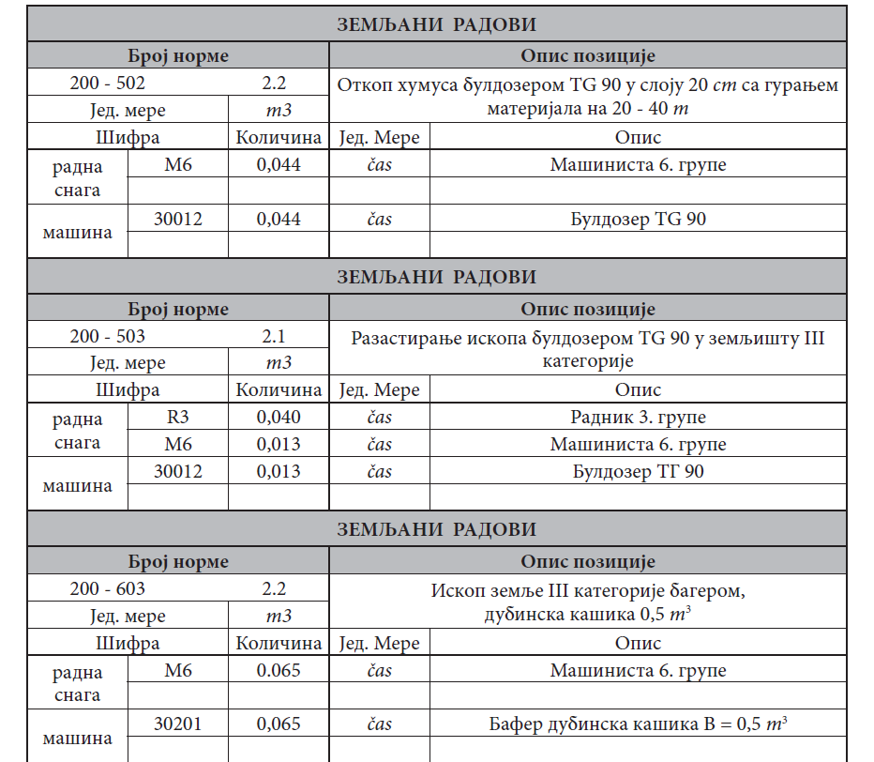
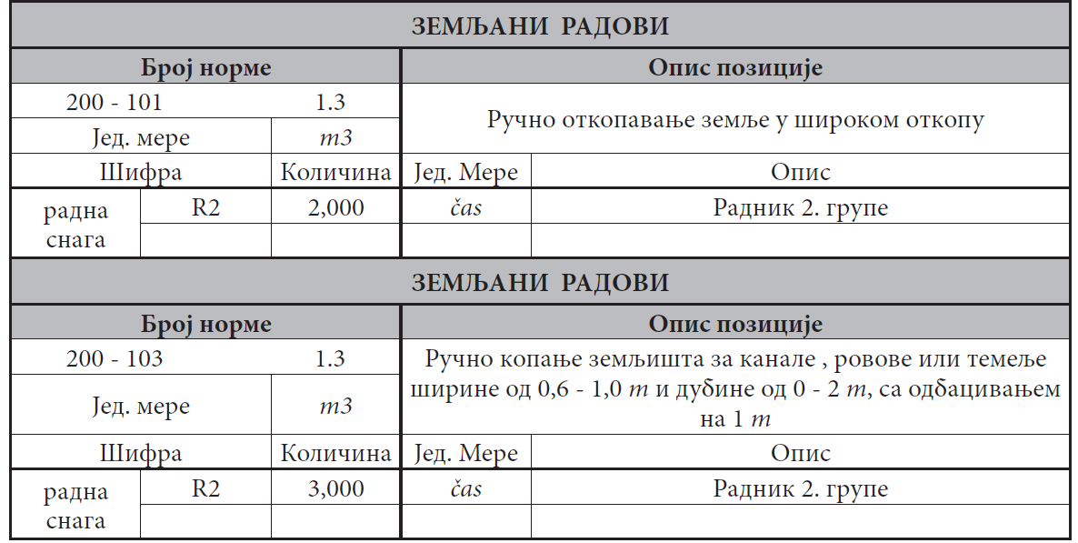

2.1.6 Statički planovi

2.1.6.1 Proračun potreba u radnoj snazi, materijalu i mehanizaciji

Proračun potreba u radnoj snazi, materijalu i mehanizaciji vrši se, u praksi, podacima koji su dobijeni empirijski. U odgovarajući obrazac, koji predstavlja jednu poziciju rada (izvršenje neke vrste posla), unosi se: vrsta rada, građevinska norma, kategorija radnika, materijal koji se koristi pri izradi te pozicije i mehanizacija kojom se taj materijal prenosi ili ugrađuje.
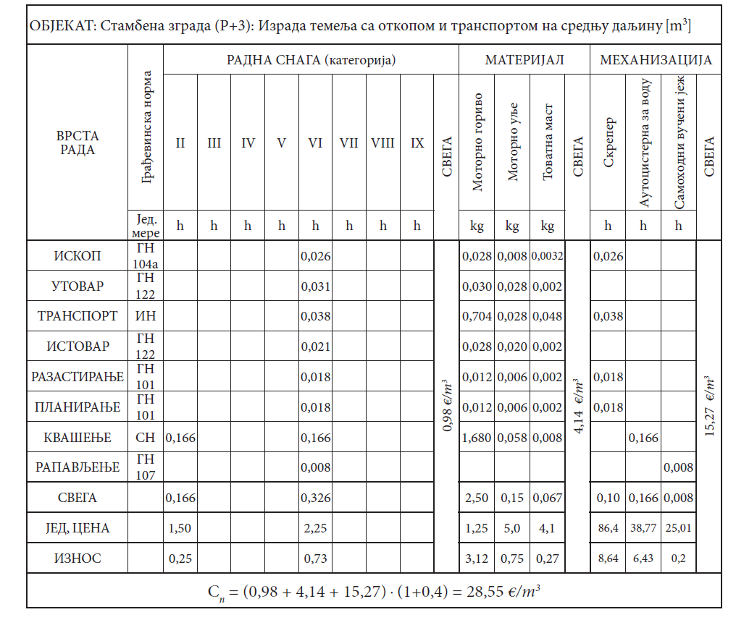

2.1.6.2 Proračun broja radnika dana

Na osnovu podataka iz tabele 12, proračuna potreba u radnoj snazi, materijalu i mehanizaciji, vrši se proračun potrebnog broja radnih časova po kvalifikacijama radnika. Ovi podaci unose se u odgovarajući obrazac za formiranje tabele proračuna broja radnika – dana i trajanja radova. Osim broja radnih časova, u obrazac se unose i podaci o vrsti i broju mašina, jedinica mere i količina radova, koji su za odgovarajuću poziciju predstavljeni u opisu radova. Ukupan broj radnih časova (h) za određenu vrstu radova povećava se za 20% zbog zastoja, kao što su:

- Vremenske neprilike;
- Neradni dani (nedelje i državni praznici);
- Bolovanja i odsustvovanja;
- Godišnji odmori.

Ovako dobijen broj radnih časova delimo sa 8 (osmočasovno radno vreme) dobijamo potreban broj radnih dana. U građevinskoj praksi se primenjuje i tzv. preraspodela radnog vremena u okviru godišnjeg fonda radnog vremena, pa se umesto 40-časovne radne nedelje primenjuje 50-časovna radna nedelja sa viškom časova prebačenim u tzv. „mrtvu sezonu“, kada se usled zime ne izvode radovi. Za utvrđivanje broja i sastava radnih brigada, možemo imati tri slučaja pri čemu radnike delimo na kategorije građevinaca (G) i mašinaca (M), što zavisi od vrste posla koju obavljaju:

- u radu učestvuju mašine;
- u radu ne učestvuju mašine;
- Rad je potpuno mehanizovan.

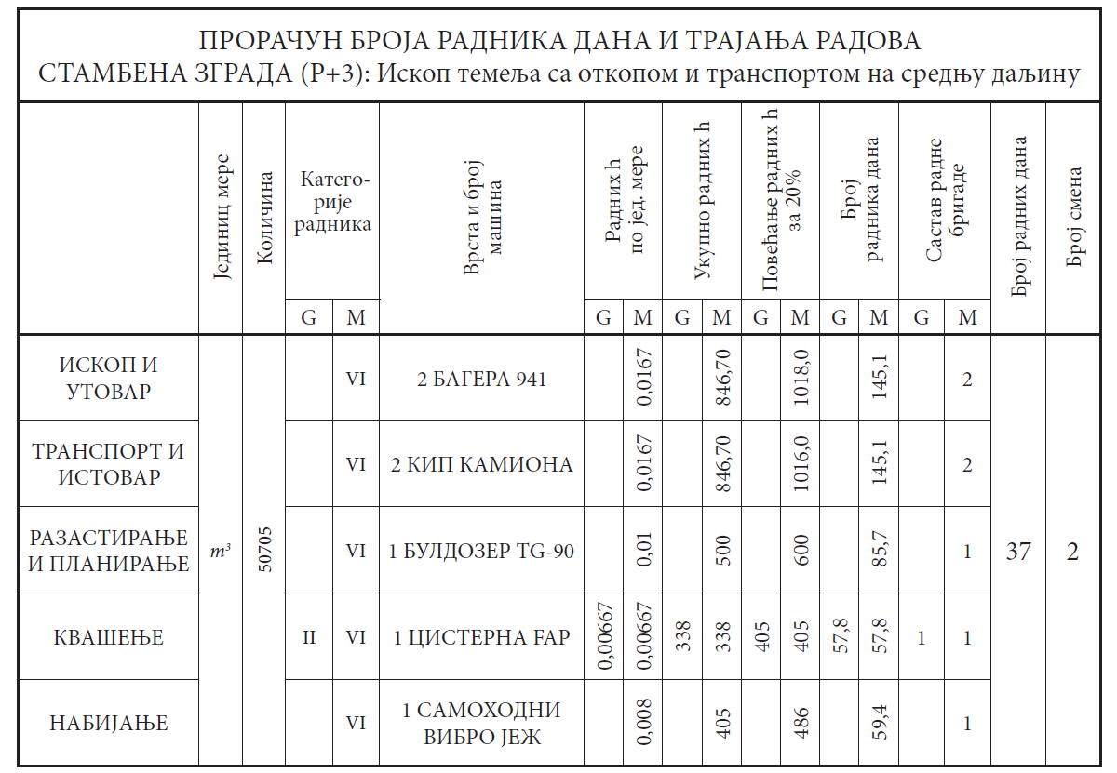

2.1.6.3 Proračun trajanja aktivnosti
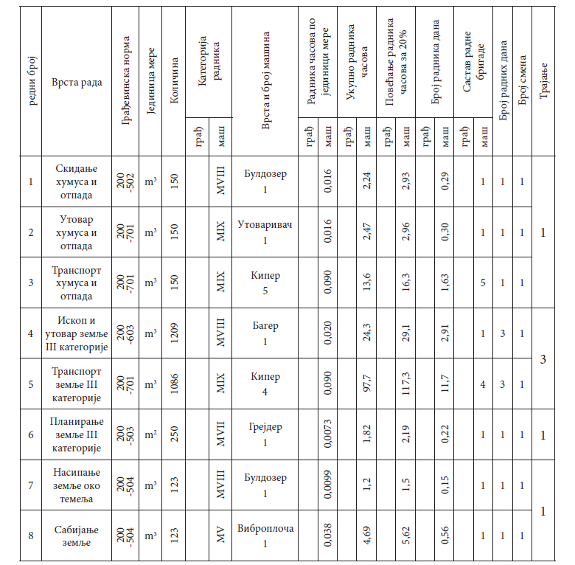

2.1.6.4 Proračun cene radova

Cena pozicija izvođenja radova određuje putem analize cena - kalkulacija na sledeći način:

C_{p} = E_{MAT+MEH} + E_{RS} x F

gde su:

C_{p} - cena pozicije (radova),
E_{MAT+MEH} - troškovi materijala sa troškovima mehanizacije,
E_{RS} - troškovi radne snage,
F - kalkulativni faktor na bruto (ili neto zarade).

U slučaju kada se kalkulativni faktor sračuna kao količnik svih pratećih troškova koji nisu uključeni u kalkulaciju cene pozicije i zbira bruto zarada proizvodnih radnika i cene materijala i mehanizacije vrednost pozicije se dobija kao zbir cena radne snage, materijala i mehanizacije, uvećane za faktor koji obuhvata troškove režije, tj:

C_{p} = (E_{RS} + E_{MAT} + E_{OS}) x (1+ϕ)

gde su:

C_{p} - cena pozicije (radova),
E_{RS} - troškovi radne snage,
E_{MAT} - troškovi građevinskog materijala,
E_{OS} - troškovi osnovnih sredstava (mehanizacije),
ϕ - faktor koji obuhvata troškove režije (čija je vrednost od 0,3 do 0,5).

Npr. za ϕ = 0,3 cena pozicije bi bila:
C_{p} = (E_{RS} + E_{MAT} + E_{OS}) x (1+0,4),

odnosno F = (1+ϕ) = 1,40

Principijelno, kada su u pitanju zemljani radovi u tabeli za proračun potreba u radnoj snazi, materijalu i mehanizaciji se ne popunjavaju kolone za materijal, jer se radi o zemlji koja se transportuje. Izuzetak predstavlja materijal koji se kupuje (npr. šljunak za zamenu tla). Ovde je, međutim, u rubrici za materijal računata cena goriva i maziva za mašine, mada je ova cena obuhvaćena koštanjem radnog časa mašina.

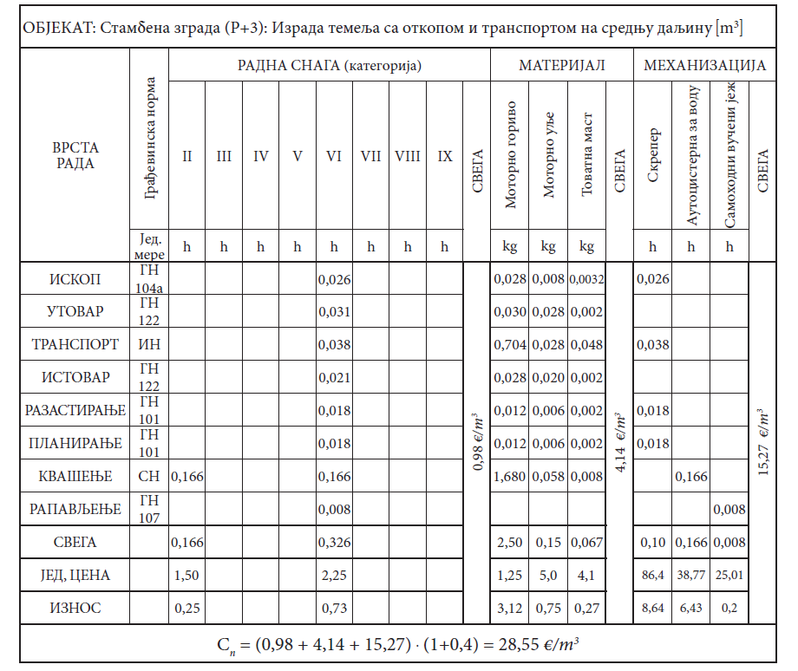

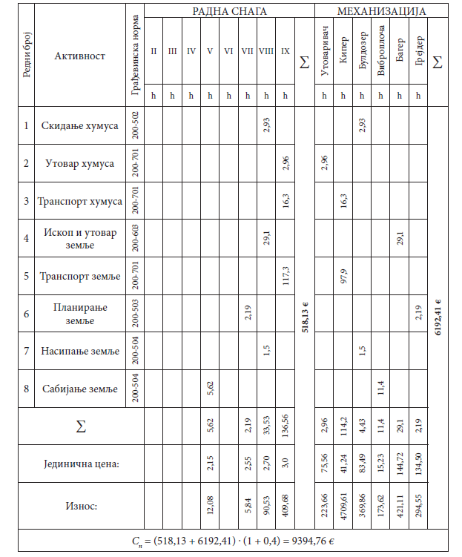

2.1.6.5 Proračun godišnjeg fonda radnog vremena
Godišnji fond radnog vremena predstavlja prosečan broj časova efektivnog rada mašine (odnosno radnika koji prate njen rad) u očekivanim radnim uslovima. Zavisi direktno od vrste posla koji se obavlja na gradilištu, odnosno od klimatskih uslova koji utiču na obavljanje konkretnog posla. Za formiranje tabele godišnjeg fonda radnog vremena uzimaju se u obzir odgovarajući faktori koji različito utiču na formiranje godišnjeg fonda radnog vremena. Njihov uticaj posmatramo po određenim mesecima.
Faktori koji utiču na formiranje godišnjeg fonda radnog vremena su sledeći:
- nedelja i praznici;
- padavine (veće od 10 mm/m²);
- temperatura vazduha (niža od 0°C, odnosno 5°C);
- brzina vetra (veća od 10 m/s).
Temperatura ima veoma značajnu ulogu u formiranju fonda radnog vremena. U slučaju
zemljanih radova, kada je temperatura niža od 0°C, zemlja postaje tvrda, pa se određeni
radovi obustavljaju. Takođe, kada je temperatura niža od 5°C, odlaže se betoniranje i zidanje. Mogući fond radnog vremena dobija se oduzimanjem zbira neradnih dana od kalendarskog fonda radnog vremena. Na osnovu toga formira se okvir radnih meseci, čiji se mogući fond radnog vremena množi sa brojem radnih sati radnih smena, pri čemu se dobija usvojeni fond radnog vremena, izražen u radnim danima, odnosno u radnim časovima.

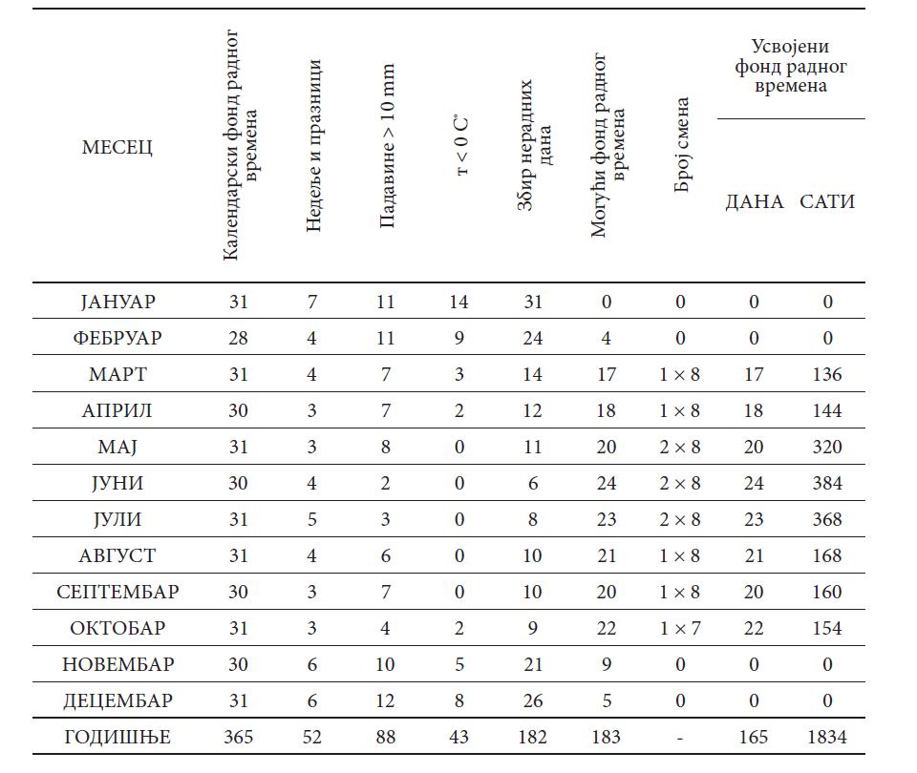

2.1.7 WBS (Work Breakdown Structure) TEHNIKA
WBS (radna struktura projekta) je tehnološko, hijerarhijsko ustrojstvo proizvoda i usluga koje nastaju tokom realizacije projekta. To je način da se projekat podeli na smislene i logične celine. Svi složeni sistemi (projekti) se sastoje iz više podsistema. Unutar podsistema (određenih nivoa WBS – a) javlja se niz aktivnosti koje sadrže resurse i troškove i koje su međusobno funkcionalno i tehnološki povezane. Podsistemi (podprojekti) su takođe funkcionalno i tehnološki povezani i mogu biti sastavljeni od velikog broja podsistema (nivoi WBS – a). Upravljanje takvim složenim sistemima se mora vršiti fazno (korak po korak). Takvi sistemi pored složenosti imaju i mnoga vremenska i tehnološka ograničenja, pa po pravilu zahtevaju poboljšanja i optimizacije. Poboljšanja i optimizacije se moraju, takođe, sprovoditi fazno, a to je upravo omogućeno podelom sistema na WBS nivoe. Poslednji nivo WBS – a predstavljaju celine koje se ne sadrže u sebi podsistem, dakle prosti sistemi (slika 7).

Rad u savremenim softverskim paketima za upravljenje projektima, kao što su MS Project ili Primavera, i počinje definisanjem WBS strukture.

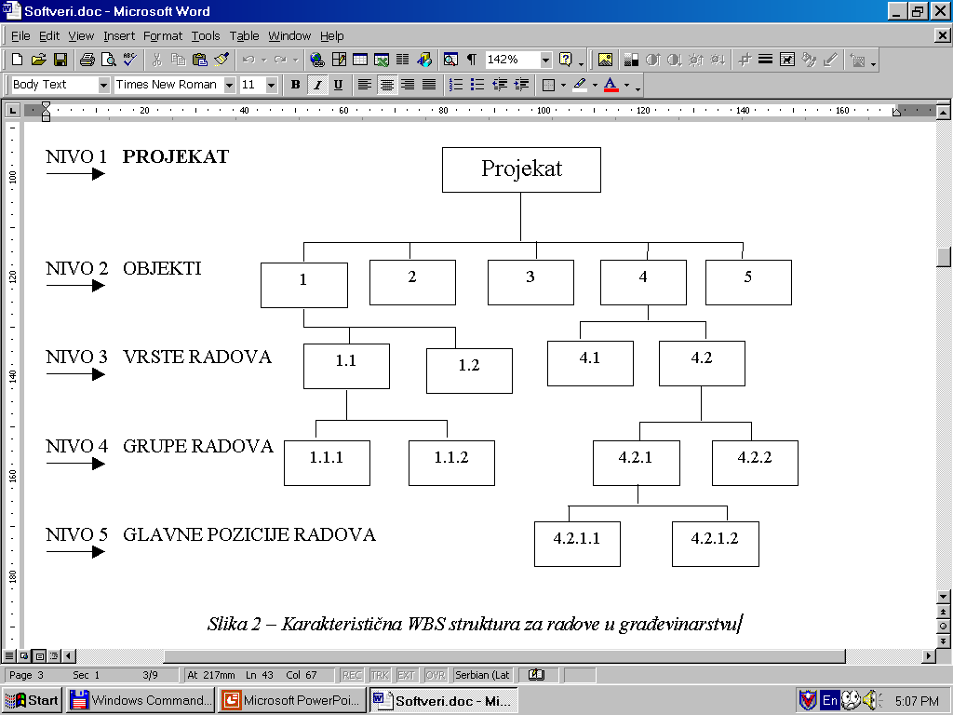

Slika 7. WBS struktura

2.1.8 OBS (Organization Breakdown Structure) TEHNIKA
OBS (organizaciona struktura projekta) je organizaciono ustrojstvo projekta. Cilj formiranja OBS – a je determinisanje odgovornosti, ovlašćenja i obaveza svih učesnika u projektu i njihovih odnosa tokom realizacije projekta. Takođe, OBS daje potpuno jasan odgovor na pitanje ko šta radi u projektu ili delovima projekta, odnosno pojedinim fazama projekta.

Svrha organizacione strukture projekta je da se utvrdi ko je ovlašćeno lice koje će obaviti posao, koje odgovornosti i ovlašćenja ima to lice i kakav je odnos njegovih ili njenih odgovornosti i ovlašćenja prema drugima u organizaciji i prema rukovodstvu.

Pre početka definisanja OBS – a potrebno je imati WBS i spisak pojedinaca ili organizacionih jedinica koje mogu izvršiti zadatake prikazane na WBS-u. Sledeći korak je kadrovska popuna.

Nakon formiranja OBS – a poznate su sve faze projekta, tehnološka struktura, svi učesnici u projektu, konkretne odgovornosti i ovlašćenja.

2.1.9 RBS (Resource Breakdown Structure ) TEHNIKA
RBS(resursna struktura projekta) je spisak resursa (radnih) grupisanih po funkcijama i uređenih po hijerarhijskoj strukturi.Sistem koji identifikuje “ko radi” posao.Tim koji upravlja projektom koristi RBS da odredi koje su uloge potrebne u izvršenju projektom određenihWBS elemenata.
U najopštijem slučaju resursi su:
- Radni (ljudi i mašine)
- Materijalni (materijali)
- Novac
  - Fiksni troškovi (Cost/Use) koji se pokreću svaki put kada resurs dodelimo aktivnosti
  - Troškovi (Cost) (dodeljuju se aktivnosti jednokratno, nezavisno od vremena)

2.1.10 Metoda ključnih događaja
Nakon formiranja WBS – a, OBS – a i RBS-a potrebno je pristupiti utvrđivanju ključnih događaja na projektu (milestone aktivnosti) i izradi plana ključnih događaja.Ključni događaji predstavljaju najvažnije aktivnosti na projektu ili na pojedinim fazama projekta i njihova trajanja su najčešće fiktivna.

Plan ključnih događaja, po pravilu koristi vrhunski menadžment firme i njime se upravlja projektom na strateškom nivou. Važi pravilo da ukoliko se u toku realizacije projekta ključni događaji odigravaju u planiranim granicama, može se očekivati da će se ceo projekat realizovati u planiranom i ugovorenom roku.

